Федеральное агентство по образованию
Тверской государственный технический университет
_______________________________________________________________

Кафедра «Технология металлов и материаловедение»

МЕТАЛЛОРЕЖУЩИЙ ИНСТРУМЕНТ

Методические указания к лабораторной работе по дисциплинам:
«Технология конструкционных материалов» и «Технологические процессы машиностроительного производства»
для студентов технических специальностей

Тверь 2006

Изложены основные требования к инструментальным материалам Приводятся наиболее распространенные марки материалов для изготовления лезвийного и абразивного режущего инструмента. Описаны основные типы и геометрические параметры металлорежущего инструмента и области их применения.
Предназначена для студентов специальностей: 120100 «Технология машиностроения», 210200 «Автоматизация технологических процессов и производств», 170900 «Подъемно-транспортные строительные дорожные машины и оборудование».
Обсуждены и рекомендованы к печати на заседании кафедры (протокол №__ от «__»______ 2006 г.)
Составитель: Лаврентьев А.Ю.

© Тверской государственный технический университет
МЕТАЛЛОРЕЖУЩИЙ ИНСТРУМЕНТ

Цель работы: получить представление об основных типах металлорежущего инструмента.

Содержание работы: 1. Познакомится с требованиями, предъявляемыми к инструментальным материалам. 2. Изучить геометрические параметры режущего инструмента на примере токарного резца. 3. Изучить основные типы и геометрические параметры резцов, фрез, инструмента для обработки отверстий. 4. Познакомится с абразивным и зубообрабатывающим инструментом.

1. Инструментальные материалы.

Режущая часть инструмента в процессе резания подвергается комплексному внешнему воздействию.
В процессе резания металла рабочая часть инструмента оказывает силовое воздействие на обрабатываемый материал. Усилия в зоне резания превышают прочность материала в результате происходит его разрушение сопровождающееся отделением стружки. При этом к режущей части инструмента также приложены существенные нагрузки. Для возможности противостоять внешним нагрузкам в процессе работы режущая часть инструмента должна обладать высокой твердостью.
При деформировании металла и трении рабочей части инструмента о стружку и деталь выделяется тепло. Это приводит к нагреву инструмента (в некоторых случаях до температуры более 1100ºС). Из-за нагрева снижается твердость и прочность инструментального материала. Нагрев инструмента ограничивает скорость резания, что в свою очередь снижает производительность обработки. В связи с этим еще одним важнейшим свойством является теплостойкость – способность сохранять высокую твердость при нагреве.
При трении инструмента о стружку и деталь (особенно при нагреве) происходит износ режущей части. В результате изменяются ее геометрические размеры. Снижается точность обработки и повышается шероховатость поверхности. Поэтому износостойкость инструментального материала также важна.
Процесс резания часто сопровождается возникновением ударов и вибраций. Поэтому инструментальный материал должен иметь достаточную прочность и ударную вязкость.

Важной характеристикой инструментального материала является стоимость. Наименьшая стоимость у углеродистых сталей, наибольшая у природных монокристаллических алмазов.
В Приложении 1 приведены основные группы материалов для лезвийного инструмента, а в Приложении 2 для абразивного инструмента с указанием основных свойств.

2. Геометрические параметры инструмента.

Рабочая часть инструмента для возможности осуществления процесса резания имеет форму клина. Режущий клин инструмента образован несколькими поверхностями:
- главная передняя поверхность – поверхность по которой в процессе резания сходит стружка;
- главная задняя поверхность – обращена к обрабатываемой поверхности детали;
- вспомогательная задняя поверхность – обращена к обработанной поверхности детали.

Пересечение главной передней и главной задней поверхностей образуют главную режущую кромку. Пересечение главной передней и вспомогательной задней поверхностей образуют вспомогательную режущую кромку. Основные элементы токарного резца показаны на рис.1.
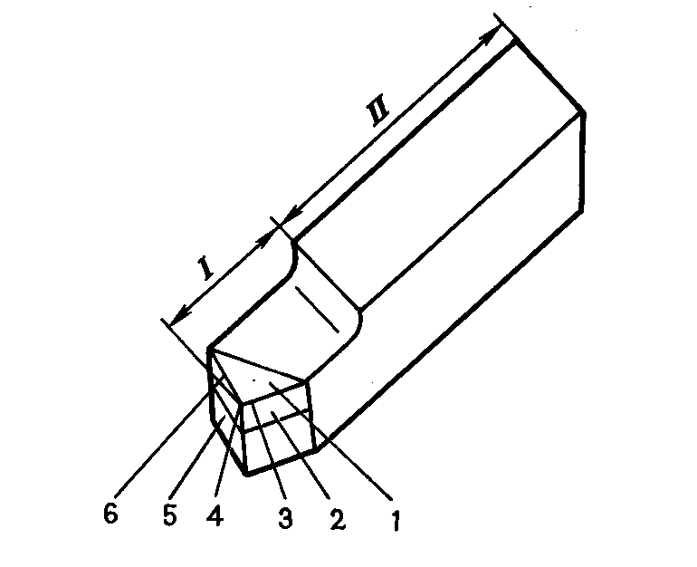

Рис.1. Элементы токарного резца
I – режущая часть; II – присоединительная часть (державка).
1 –передняя поверхность; 2 – главная задняя поверхность; 3 – главная режущая кромка;
4 – вершина; 5 – вспомогательная задняя поверхность;6 – вспомогательная режущая кромка

Форму режущей части инструмента описывают статические углы (углы заточки). Для измерения углов существует система трех координатных плоскостей (рис. 2):
- основная плоскость – у резца совпадает с опорной плоскостью державки (перпендикулярна скорости главного движения резания);
- плоскость резания – проходит касательно режущей кромке в рассматриваемой точке и перпендикулярна основной плоскости;
- главная секущая плоскость – проходит через рассматриваемую точку и перпендикулярна к основной плоскости и плоскости резания (в ней рассматривается положение передней и задней поверхности инструмента).
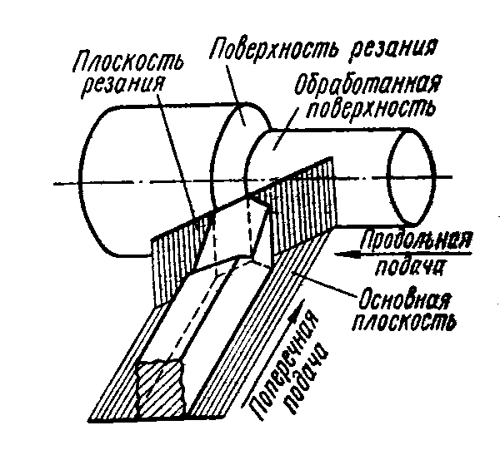

Рис. 2. Координатные плоскости

Геометрия режущей части токарного резца показана на рис.3. Указанные углы обеспечиваются при изготовлении и заточки инструмента. При назначении величины углов учитывают: инструментальный и обрабатываемые материалы, форму детали, способ обработки и др.
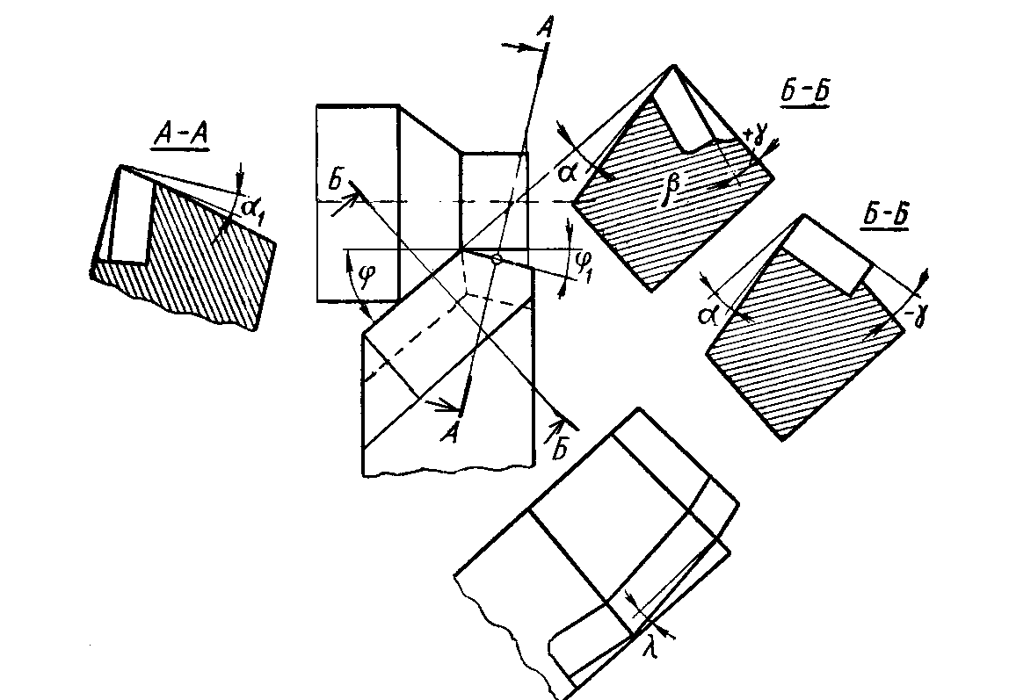
Рис.3. Геометрия токарного резца
А - А – главная секущая плоскость; Б – Б – вспомогательная секущая плоскость
α - главный задний угол; α₁ - вспомогательный задний угол; γ - передний угол; β - угол заострения; ϕ - главный угол в плане; ϕ₁ - вспомогательный угол в плане; λ - угол наклоны главной режущей кромки.

3. Классификация металлорежущего инструмента

1. По типу:
- цельный – состоит из единого материала (не эффективно используется дорогостоящий инструментальный материал);
- составной – состоит из нескольких частей, изготовленных из различных материалов, части между собой соединены неразъемно (сварка, пайка, склеивание);
- сборный – части инструмента имеют механическое крепление (возможна разборка и замена изношенных элементов).

2. По назначению и конструкции:
- резцы;
- фрезы;
- инструмент для обработки отверстий (сверла, зенкеры и др.);
- зубообрабатывающий инструмент;
- абразивный инструмент.

3.1. Типы резцов

В зависимости от используемого оборудования: токарные, строгальные, долбежные.
По форме державки: призматические, круглые.
По выполняемой работе: см. рис. 4, 5, 6.
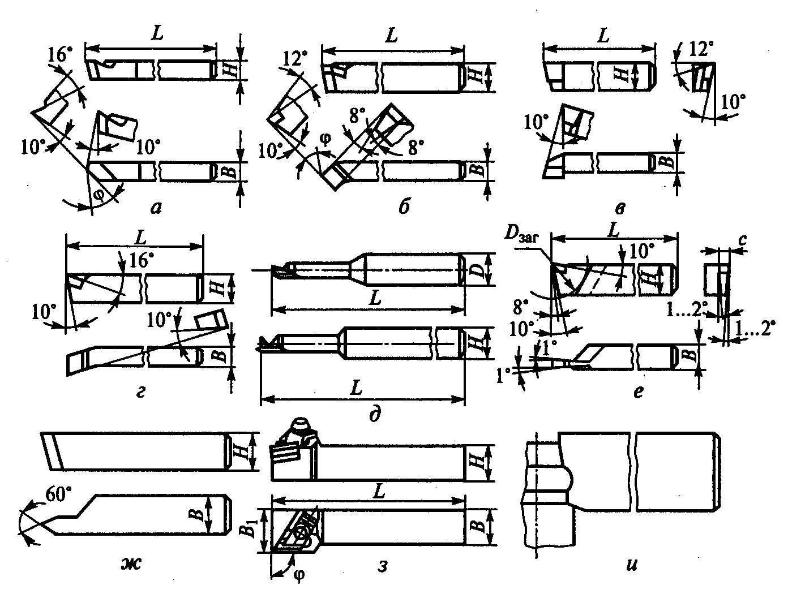

Рис. 4. Основные типы токарных резцов по выполняемой работе

а — прямые; б — отогнутые; в — упорные; г — подрезные для обработки торцовых поверхностей; д — расточные; е — отрезные; ж — резьбонарезные; з — для контурного точения; и — фасонные; L — длина резца; Н— высота резца; В — ширина резца; В₁ — ширина головки резца; ϕ — угол в плане; Dзаг — диаметр заготовки; с — ширина режущей части резца; D — диаметр посадочной поверхности резца
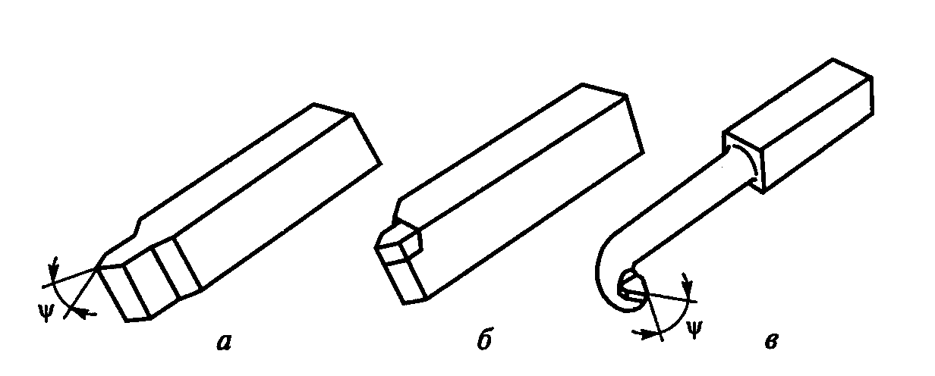
Рис.5. Резьбовые стержневые резцы
а — быстрорежущий; б — оснащенный твердым сплавом; в — отогнутый;
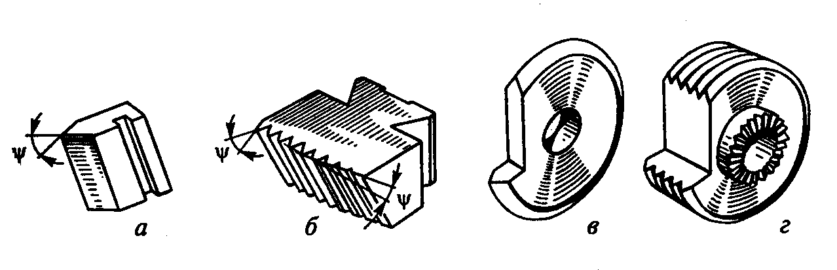
Рис.6. Резьбовые фасонные резцы
а — призматический однониточный; б — призматический многониточный;
в — круглый (дисковый) однониточный; г — круглый многониточный;
ψ— угол профиля резьбы

3.2. Типы фрез

Фрезы классифицируют по их технологическому назначению, положению оси относительно обрабатываемой поверхности заготовки, способу закрепления на станке, расположению зубьев относительно оси вращения фрезы, форме режущего лезвия.
Наиболее распространенные типы фрез и схемы обработки поверхностей заготовок на горизонтально- и вертикально-фрезерных станках показаны на рис. 7.
Элементы фрезы и геометрия ее режущих лезвий показаны на примере насадной прямозубой цилиндрической фрезы (рис. 8, а).
Фрезы изготавливают с остроконечными (рис. 8, б) и затылованными (рис. 8, в) зубьями. У последних спинка зуба — задняя поверхность — описывается по сложной кривой. Это делают для того, чтобы сохранить фасонный профиль режущих лезвий при последующих переточках фрезы. Переточку затылованных фрез проводят по передней поверхности.

Рис.4. Типы фрез
а - цилиндрические; б - торцовые для обработки плоскостей; в-д – дисковые, отрезные, прорезные для обработки уступов, пазов, разрезания; е, ж - концевые фрезы для обработки уступов, плоскостей, пазов; з - угловые фрезы для обработки канавок углового профиля; и, к - фасонные фрезы для обработки фасонных поверхностей

Рис.8. Элементы и геометрия режущей части зуба цилиндрических фрез
1 - отверстие со шпоночным пазом для закрепления фрезы на оправке; 2 - зуб фрезы; 3 – стружечная канавка; 4 - передняя поверхность; 5 - задняя поверхность; 6 - режущее лезвие; 7- шпоночный паз.

3.3. Инструменты для обработки отверстий

Черновую обработку отверстий выполняют, как правило, с помощью сверл. Цилиндрическое спиральное сверло (рис. 9), состоит из рабочей части 6, шейки 2, хвостовика 4 и лапки 3. В рабочей части 6 различают режущую 1 и направляющую 5 части с винтовыми канавками. Шейка 2 соединяет рабочую часть сверла с хвостовиком.
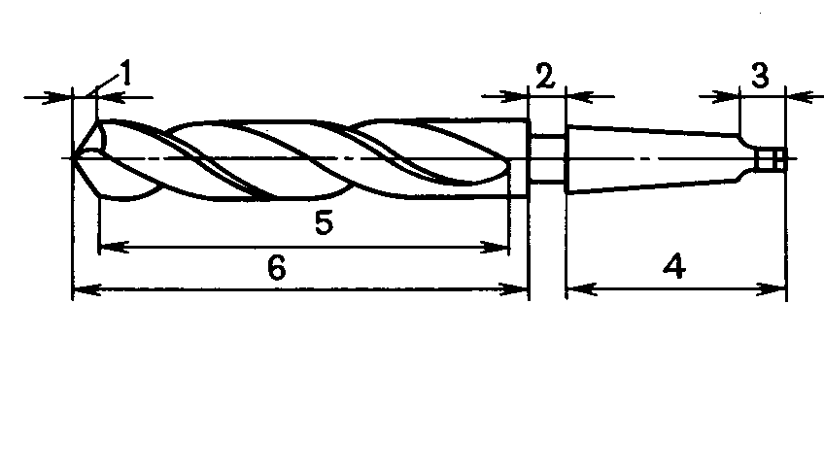
Рис. 9. Цилиндрическое спиральное сверло.

Элементы рабочей части и геометрические параметры спирального сверла показаны на рис. 10. Сверло имеет две главные режущие кромки 11, образованные пересечением передних 10 и задних 7 поверхностей лезвия и выполняющие основную работу резания; поперечную режущую кромку 12 (перемычку) и две вспомогательные режущие кромки 9. На цилиндрической части сверла вдоль винтовой канавки расположены две узкие ленточки 8, обеспечивающие направление сверла при резании. Геометрические параметры сверла определяют условия его работы. На рис. 11 показаны специальные сверла.
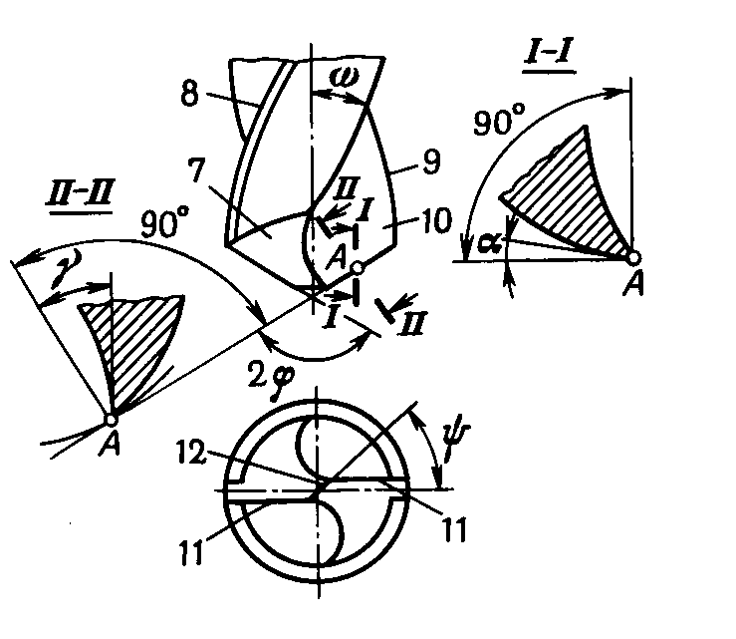
Рис.10. Элементы рабочей части спирального сверла

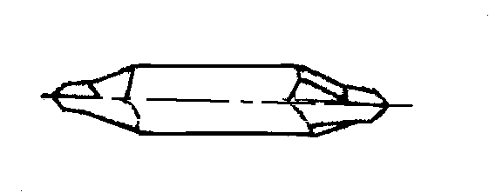
а
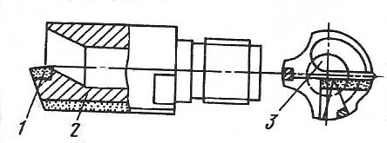
б

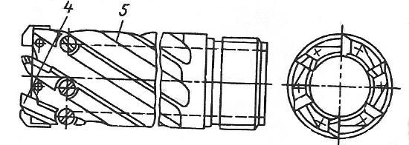
в

Рис.11. Специальные типы сверл
а – центровочное сверло; б – сверло для глубоких отверстий,
в - кольцевое сверло

Для получистовой обработки используют зенкеры и зенковки. Для чистовой обработки применяют развертки и протяжки. Основные типы сверл, зенкеров и зенковок, а также метчик показаны на рис.12.
При обработке отверстий на токарных и расточных станках используют расточные резцы рис.4.д.
Протяжки используют для обработки цилиндрических отверстий, а также получения шлицевых отверстий (в том числе и винтовых) и шпоночных пазов. На рис. 13 показаны элементы и геометрия круглой протяжки.

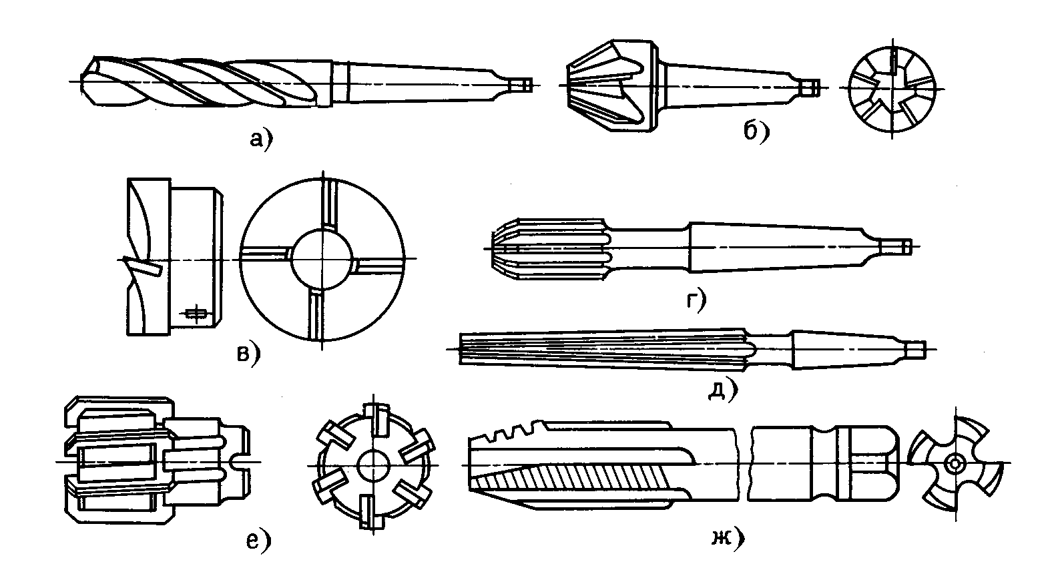

Рис. 12. Инструмент для обработки отверстий
а – зенкер цилиндрический; б – зенковка коническая; в – зенковка цилиндрическая, г, д, е – развертки; ж – метчик

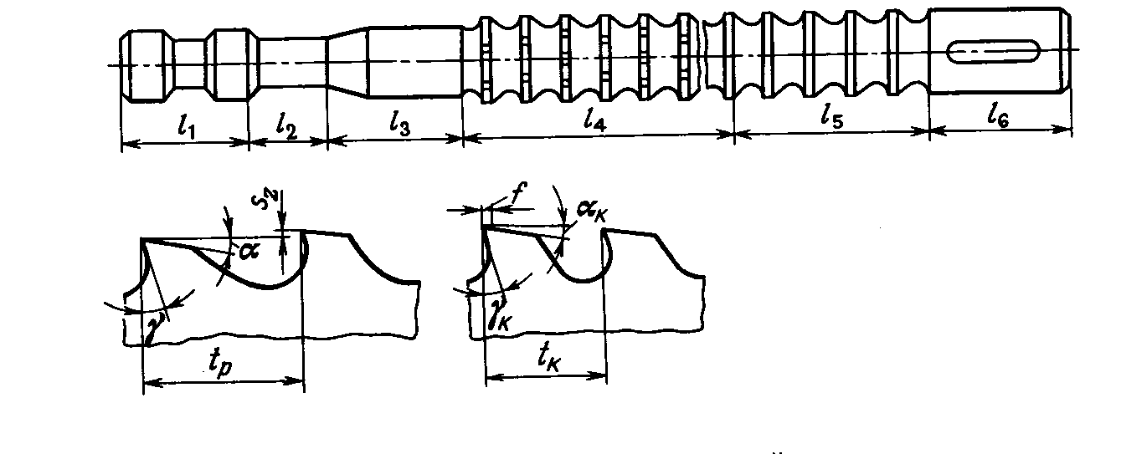

Рис. 13. Элементы и геометрия зуба круглой протяжки.
t_{р} – шаг режущих зубьев; t_{к} – шаг калибрующих зубьев

Элементы круглой протяжки: Замковая часть (хвостовик) l₁ служит для закрепления протяжки в патроне тянущего устройства станка; шейка l₂ — для соединения замковой части с передней направляющей частью; передняя направляющая часть l₃ вместе с направляющим конусом — для центрирования обрабатываемой заготовки в начале резания; режущая часть l₄ — для срезания припуска — состоит из режущих зубьев, высота которых последовательно увеличивается на толщину срезаемого слоя. Калибрующая часть l₅ — для придания обработанной поверхности окончательных размеров, необходимой точности и шероховатости; состоит из калибрующих зубьев, форма и размеры которых соответствуют форме и размерам последнего режущего зуба. Задняя направляющая часть l₆ служит для направления и поддержания протяжки от провисания в момент выхода последних зубьев калибрующей части из отверстия. Для облегчения образования стружки на режущих зубьях выполняют стружкоделительные канавки.

3.4. Зубообрабатывающий инструмент

Существует два метода получения эвольвентного профиля зуба колеса; копирования и обката. Методом копирования обрабатывают зубчатые колеса с помощью дисковых и концевых фасонных модульных фрез на горизонтально- или вертикально-фрезерных станках. По методу обката работает инструмент представленный на рис.14.
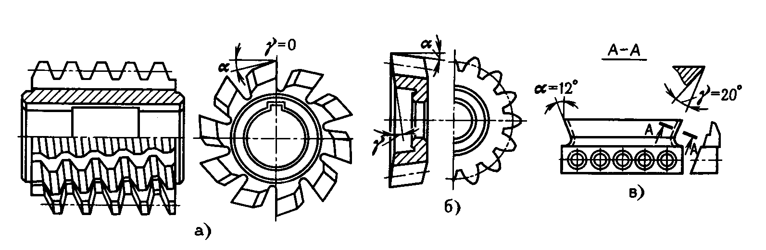
Рис.14. Инструмент для нарезания зубчатых колес по методу обката

Червячная модульная фреза (рис. 14, а) представляет собой винт с прорезанными перпендикулярно к виткам канавками. В результате этого на червяке образуются режущие зубья, расположенные по винтовой линии. Профиль зуба фрезы в нормальном сечении имеет трапецеидальную форму и представляет собой зуб рейки с передним γ и задним α углами заточки. Червячные фрезы изготовляют однозаходными и многозаходными. Чем больше число заходов, тем выше производительность фрезы, но ниже точность. Червячными модульными фрезами нарезают цилиндрические колеса с прямыми и косыми зубьями и червячные колеса.
Зуборезный долбяк (рис. 14, б) представляет собой зубчатое колесо, зубья которого имеют эвольвентный профиль с передним γ и задним α углами заточки. Различают два типа долбяков: прямозубые для нарезания цилиндрических колес с прямыми зубьями и ко-созубые для нарезания цилиндрических колес с косыми зубьями.
Зубострогальный резец (рис. 14, в) имеет призматическую форму с соответствующими углами заточки и прямолинейной режущей кромкой. Передний γ и задний α углы образуются при установке резца в резцедержателе станка. Эти резцы применяют попарно для нарезания конических зубчатых колес с прямыми зубьями.

3.5. Абразивный инструмент

Абразивные частицы используют в следующих видах обработки:
- шлифование - инструмент – шлифовальные круги);
- полирование - инструмент абразивные ленты (шкурки);
- хонингование – инструмент хон с хонинговальными брусками.
При некоторых видах полирования, суперфиниширования и притирки используют непосредственно абразивные частицы в виде порошка или паст.

Шлифование - это процесс резания материалов с помощью абразивного материала, режущими элементами которого являются абразивные зерна. Шлифование применяется как для черновой так и для чистовой и отделочной обработки.
При шлифовании главным движением является вращение режущего инструмента с очень большой скоростью. Чаще всего в качестве шлифовального инструмента пользуются шлифовальные круги. Абразивные зерна расположены в круге беспорядочно и удерживаются связующим материалом. Каждое абразивное зерно работает как зуб фрезы, снимая стружку.
Часть зерен ориентирована так, что не может резать обрабатываемую поверхность. Такие зерна производят работу трения по поверхности резания.
От размера абразивных зерен и вида связки круга зависит качество и производительность обработки.

Задание

Для пяти инструментов, выданных преподавателем заполнить таблицу. Зарисовать эскиз инструмента, записать его название, тип, назначение, ориентировочно вид инструментального материала и марку, тип оборудования на котором его возможно использовать.

Таблица
№ | Эскиз | Наименование, тип инстр-та | Инстр. материал | Оборудование | Назначение инструмента

Пример выполнения задания

№ | Эскиз | Наименование, тип инстр-та | Инстр. материал | Оборудование | Назначение инструмента
1. | 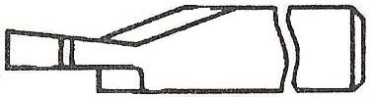 | Токарный отрезной резец, составной. | Твердый сплав  Т15К6 | Все типы токарных станков | Отрезка деталей, точение кольцевых канавок.

Содержание отчета
- Конспект теоретической части.
- В соответствии с заданием заполнить таблицу.
- Выводы по работе.

Контрольные вопросы
- Какие требования предъявляются к инструментальным материалам?
- Что такое теплостойкость? Какая теплостойкость у сталей, твердых сплавов минералокерамики?
- Перечислите основные виды инструментальных материалов. Приведите примеры марок.
- Какие геометрические элементы образуют режущий клин инструмента, укажите их на примере двух инструментов.
- Назовите координатные плоскости инструмента, покажите их положение на примере токарного резца.
- Перечислите углы режущего инструмента, покажите их на примере токарного резца.
- Какие типы инструмента по конструкции (креплению) рабочей части знаете.
- Перечислите основные типы резцов, охарактеризуйте три, указанные преподавателем, резца.
- Перечислите основные типы фрез, охарактеризуйте три, указанные преподавателем, фрезы.
- Перечислите основные типы сверл, охарактеризуйте три, указанные преподавателем, сверла.
- Перечислите основные типы инструмента для чистовой обработки, охарактеризуйте три инструмента, указанные преподавателем.
- Перечислите и опишите основные типы абразивного инструмента.
- Перечислите основные типы инструмента для обработки зубчатых колес, охарактеризуйте три инструмента, указанные преподавателем.

Библиографический список рекомендованных источников
- Технология конструкционных материалов.Учебник. / под ред. А.М. Дальского. Изд.5-е, испр. М.: Машиностроение, 2003.
- Г.П.Фетисов, М.Г.Карпман, В.М.Матюнин и др. Материаловедение и технология металлов. М., «Высшая школа», 2000.
- Б.А.Колачев, В.А.Ливанов, В.И.Елагин. Металловедение и термическая обработка цветных металлов и сплавов. М.: Изд-во МИСИС, 2001.
- Ю.П. Солнцев Материаловедение и технология конструкционных материалов. М.: МИСИС, 1996.
- Ю.М. Лахтин «Материаловедение». М.: Машиностроение. 1993.
- Ю.М. Лахтин «Металловедение и термическая обработка металлов». М.: Металлургия. 1976.

Приложение 1
Инструментальные материалы для лезвийного инструмента

Марка материала | Назначение, область применения | Тепло-стойкость,  °С |  | Твердость

Стали
Не теплостойкие
У8,  У10,  У12,  У13 | Инструмент, подвергающийся динамическим нагрузкам (деревообрабатывающий инструмент, ручные метчики, напильники для мягких металлов) | 190…200 |  | НRC 54…58  НRC 62…63  НRC 61…65  НRC 61…65
11Х,  ХВСГ,  9ХС,  ХВГ | Ручные напильники и развертки, бритвенные ножи, хирургический инструмент, крупные плашки и протяжки. | 200…250  250…260 |  | НRC 62…65  НRC 63…64  НRC 62…63  НRC 62…64
Теплостойкие
Р18,  Р12,  Р6М5,  Р9 | Машинные метчики, сверла, резцы, плашки, долбяки, фрезы, развертки, средние протяжки. | 615…620 |  | НRC 62  НRC 63  НRC 63  НRC 62
Р6М5К5,  Р9М4К8,  Р12Ф4К5 | Инструмент для резания труднообрабатываемых сплавов | 630…640 |  | НRC 65  НRC 67...69  НRC 65…67

Твердые сплавы
Вольфрамо-вые
ВК2, ВК3 | Чистовое и получистовое точение, нарезание резьбы, резка стекла (высокая скорость резания) | 800 | НRА 90…91
ВК4, ВК6 | Черновое точение (высокая износостойкость) | 800 | НRА 89…90
ВК15 | Волочение, обработка труднообрабатываемых деталей (высокая сопротивляемость ударам) | 800 | НRА 86
Титано-вольфрамовые
Т30К4 | Чистовое точение при непрерывном режиме (очень высокая износостойкость и скорость резания) | 800 | НRА 92
Т15К6 | Чистовое и получистовое точение | 800 | НRА 90
Т5К10 | Чистовое строгание, черновое фрезерование | 800 | НRА 88,5
Титано-тантало-вольфрамовые
ТТ10К8, ТТ7К12, ТТ20К9 | Черновая и чистовая обработка труднообрабатываемых материалов (высокая сопротивляемость вибрации и выкрашиванию) | 900…  1000 | НRА 87…89

Марка материала | Назначение, область применения | Тепло-стойкость,  °С |  | Твердость
Минералокерамика
СМ1, СМ2, ЦМ-322,  ВОК 60 | Получистовая обработка чугунов и закаленных сталей с высокой скоростью резания. | 1000 | HV 2200

Синтетические сверхтвердые материалы
Эльбор Р,  Гексанит (К01, К10) | Чистовая обработка закаленных сталей и твердых сплавов. | 1000 | HV 80 000  HV 60 000
АСВ, АСПК (синтетичес-кие алмазы) | Обработка цветных металлов, пластмасс, твердых сплавов. | 700 | HV 100 000

Приложение 2
Абразивные материалы

Материал | Плотность,  г/см³ | Микро-твердость, ГПа | Мех. прочность, Н  (зерно 25) | Тепло-устойчивость,  °С
Алмаз (природный) | 3,48-3,56 | 98,4 | - | 700-800
Алмаз (искусственный) | 3,47-3,56 | 84,4-98,1 | 14,7-55,9 | 700-800
Эльбор | 3,42-3,49 | 78,5-98,1 | 7,6-9,0 | 1400-1500
Карбид кремния  (зеленый) | 3,15-3,25 | 32,4-35,3 | 11,0-14,7 | 1300-1400
Электрокорунд  (белый) | 3,90-3,95 | 19,6-20,9 | 8,8-10,4 | 1700-1800
Электрокорунд  (циркониевый) | 4,05-4,15 | 22,6-23,5 | - | 1900-2000
Корунд (природный) | 3,90-4,12 | 17,7-23,5 | 5,5-13,7 | 1700-1800
Кремень | 2,57-2,64 | 9,8-14,7 | 6,9-7,9 | 1500-1600
Техническое стекло | 2,50-2,60 | 3,9-8,8 | - | 500-600

МЕТАЛЛОРЕЖУЩИЙ ИНСТРУМЕНТ
Методические указания к лабораторной работе по дисциплинам:
«Технология конструкционных материалов» и «Технологические процессы машиностроительного производства»
для студентов технических специальностей

Составитель: А.Ю. Лаврентьев
Редактор: И.В. Шункова
Технический редактор Г.В. Комарова

Подписано в печать
Формат 60х84/16

Физ. печ. л. 1,13 Усл. печ. л. … Уч.-изд. л. …
Тираж 100 экз. Заказ № Цена

Издательство ТГТУ

